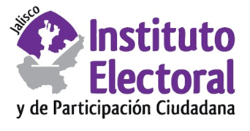

**Primera sesión ordinaria de la**

**Comisión de Asunto de los Pueblos Originarios**

**Fecha:** lunes 24 de abril de 2023

**Hora:** 10:30 horas

**Videoconferencia**

**Orden del día:**

1. Presentación y, en su caso, aprobación del orden del día.
2. Proyecto de acuerdo de la Comisión de Asuntos de los Pueblos Originarios del Instituto Electoral y de Participación Ciudadana del Estado de Jalisco, que propone al Consejo General, el Programa de trabajo para la gestión de los asuntos de su competencia de la citada Comisión, durante el periodo comprendido de marzo hasta el inicio del proceso electoral concurrente 2023-2024.
3. Asuntos generales.